Cervecería UNBUCHITO

Se debe realizar una aplicación web codificada con JS que gestione los datos de una cervecería y que debe funcionar según los siguientes requisitos:

• La cervecería registra clientes, cervezas y facturas.

• La aplicación debe poder registrar los datos de los clientes, así como sus facturas si es que las tienen.

• Los clientes pueden ser VIP o normal.

• Las cervezas pueden ser rubias o negras.

El siguiente diagrama UML se debe tener en cuenta para la resolución del problema:

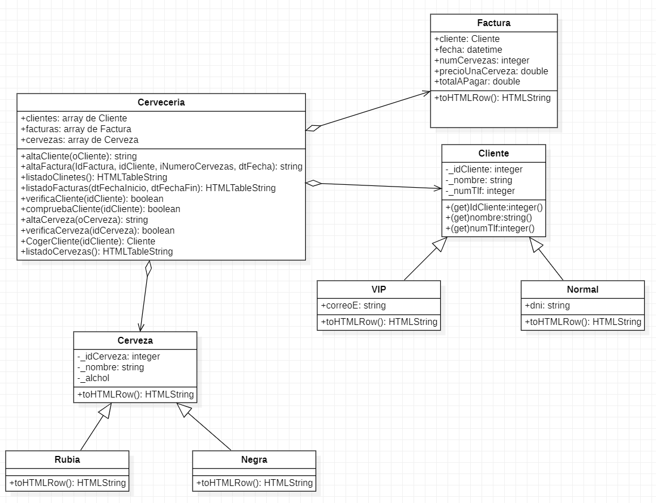

a) Se debe crear en el fichero objetos.js el código correspondiente a los objetos: Cliente, Vip, Normal, Factura, Cerveza, Rubia, Negra y Cerveceria. Se deben respetar los nombres de los objetos, atributos y métodos que aparecen en el diagrama de clases. Todos los atributos y métodos listados se deben codificar.

La clase Cerveceria y Factura se codificarán utilizando funciones en la forma clásica de JS y el resto de clases según el estándar ES6 (JS 2015). Atención a los atributos “privados” y las propiedades (get/set) que se indican en la clase Cliente.

b) Se deberá extraer los datos del fichero XML facilitado mediante el DOM, el cual nos proporcionará los datos iniciales que harán dar de alta las cervezas indicadas.

c) Se deben codificar los eventos asociados a las acciones que se pueden realizar y gestionar el que aparezcan o no los formularios implicados en cada acción:

**1. Alta de Cliente**:

i. Se recogerán los datos introducidos en el formulario frmAltaCliente.

ii. Se validará que todos los datos estén rellenos. En otro caso se mostrará un mensaje de error en una ventana de alerta.

iii. El objeto creado será un Vip o un Normal, dependiendo del valor de rbtTipoCliente.

iv. Como resultado del proceso se mostrará uno de los siguientes mensajes en una ventana de alerta: “Alta trabajador correcta”, si se pudo registrar, o “Trabajador registrado previamente”, si ya estaba registrado.

v. Tras este mensaje el formulario quedará invisible y reseteado.

**2. Modifica Cliente**:

i. Se recogerán los datos introducidos en el formulario frmModificaCliente.

ii. Se validará que todos los datos estén rellenos. En otro caso se mostrará un mensaje de error en una ventana de alerta.

iii. El objeto creado modificará los datos de un cliente ya creado.

iv. Como resultado del proceso se mostrará uno de los siguientes mensajes en una ventana de alerta: “Modificacion Cliente OK”.

v. Tras este mensaje el formulario quedará invisible y reseteado.

**3. Alta Factura**:

i. Se recogerán los datos introducidos en el formulario frmFacturaCliente.

ii. Se validará que todos los datos estén rellenos. En otro caso se mostrará un mensaje de error en una ventana de alerta.

iii. La fecha de la factura será el día que se registre en la aplicación.

iv. La factura se registrará en la Cerveceria y como resultado se mostrará uno de los siguientes mensajes en una ventana de alerta:

• “Alta Factura OK”

• “Cliente no registrado previamente”, si el cliente no está registrado.

v. Tras este mensaje el formulario quedará invisible.

**4. Listado de Facturas**: Al pulsar la opción del menú se mostrará el formulario frmListadoFacturas, donde el usuario deberá indicar el periodo de fechas para el que quiere el informe.

El listado se mostrará una nueva ventana que contendrá el título “Listado de facturas entre las fechas dd-mm-aaaa y dd-mm-aaaa”, donde las fechas se corresponderán a las escogidas en el formulario.

Se mostrarán las siguientes columnas en la tabla con los datos: idFactura, idCliente, Cervezas Rubias Consumidas, Cervezas Negras Consumidas, Precio Cervezas Rubias, Precio Cervezas Negras, Total y Fecha.

**5. Alta de Cervezas**:

i. Se recogerán los datos introducidos en el formulario frmAltaCerveza.

ii. Se validará que todos los datos estén rellenos. En otro caso se mostrará un mensaje de error en una ventana de alerta.

iii. El objeto creado será un Rubia o un Negra, dependiendo del valor de rbtTipoCerveza y cada una tendrá un precio distinto.

iv. Como resultado del proceso se mostrará uno de los siguientes mensajes en una ventana de alerta: “Alta Cerveza OK”, si se pudo registrar, o “Cerveza registrada previamente”, si ya estaba registrada.

v. Tras este mensaje el formulario quedará invisible y reseteado.

**6. Listado de Cervezas**: Se abrirá una nueva ventana que contendrá el título “Listado de Cervezas” y una tabla con todas las cervezas registradas en la cervecería.

**7. Listado de Clientes**: Se abrirá una nueva ventana que contendrá el título “Listado de Clientes” y una tabla con todos los clientes registrados y sus respectivos datos, así como, el idCliente, nombre, teléfono, si es VIP o normal y su correo o DNI dependiendo del dato anterior.